## 1下载安装

### 1打开官网，下载

<https://jmeter.apache.org/download_jmeter.cgi>

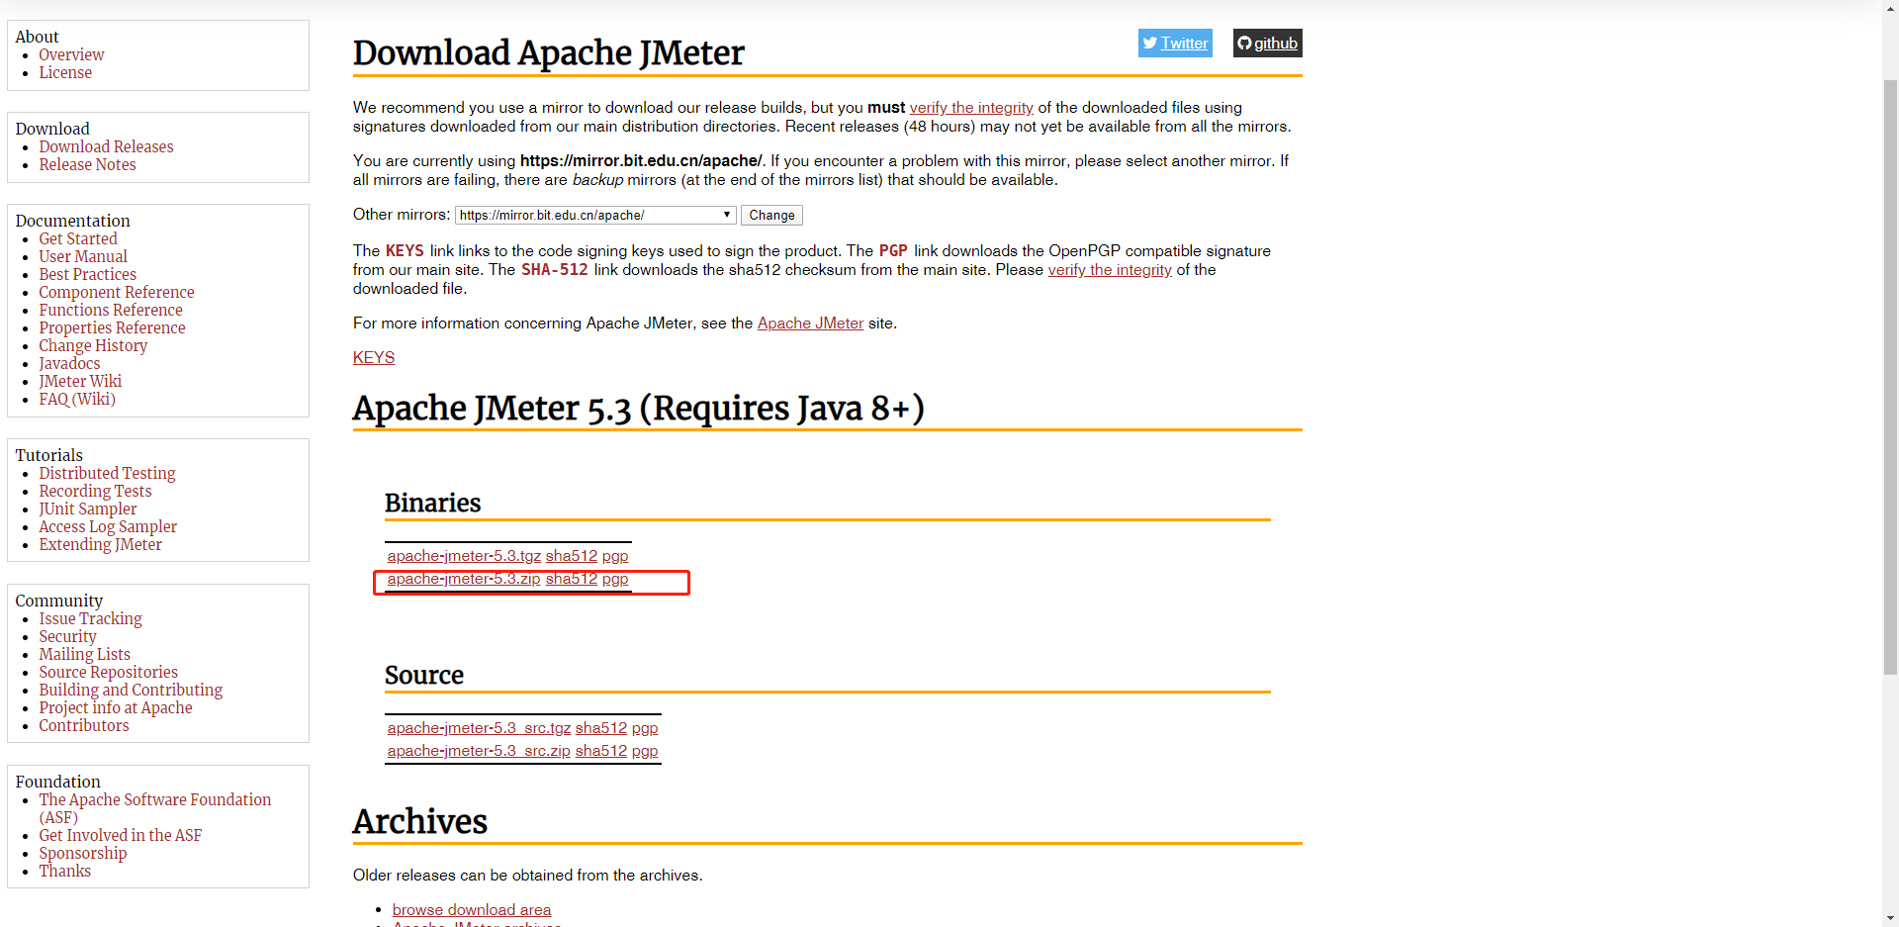

Tgz是linux版本

2.jdk安装及配置home

3.解压jmeter.zip启动

下载JMeter后，转到*bin*目录。 在这种情况下，它是**/home/manisha/apache-jmeter-2.9/bin** 。 现在点击以下 -

|  |  |
| --- | --- |
| OS | Output |
| Windows | jmeter.bat |
| Linux | jmeter.sh |
| Mac | jmeter.sh |

4.准备测试